Осенины

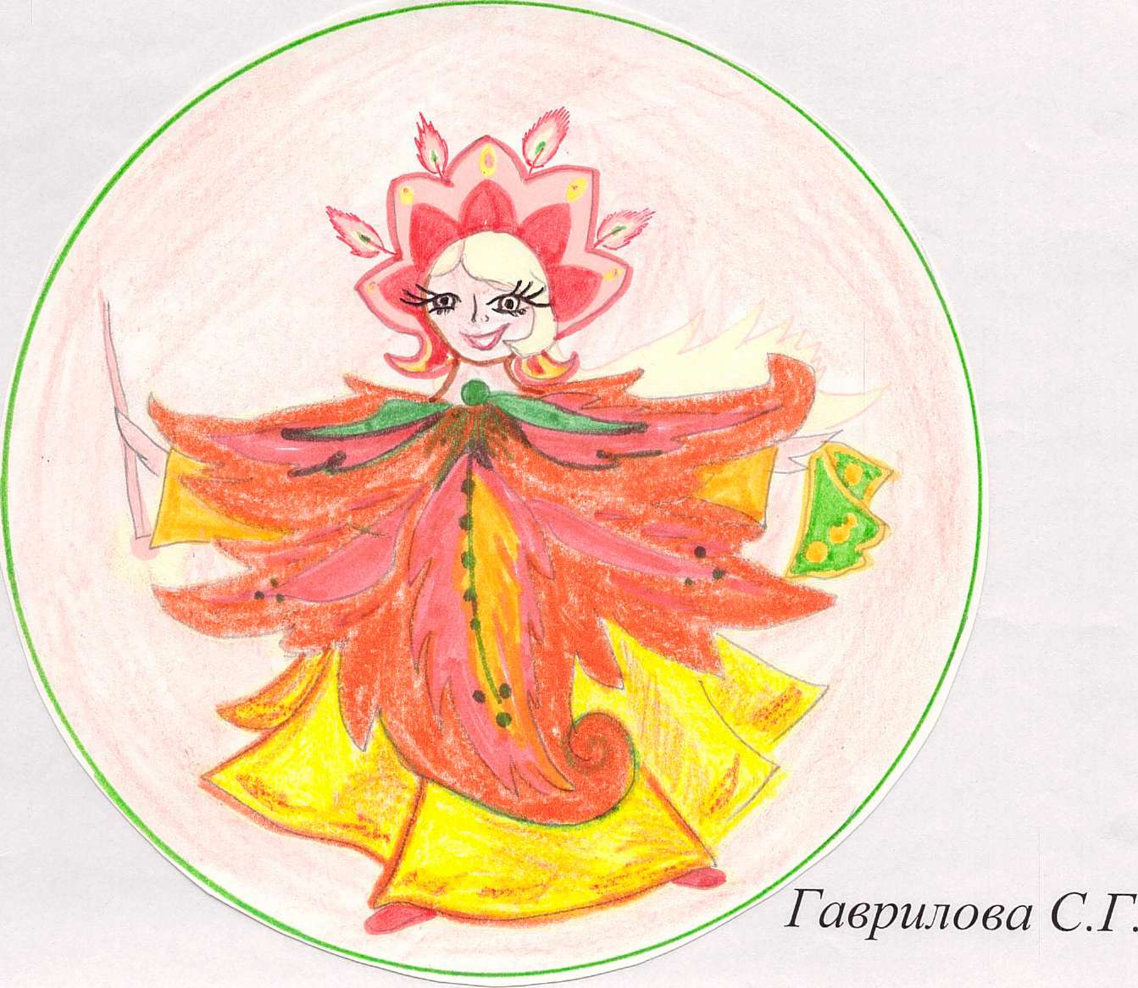

ОСЕНИНЫ-ИМЕНИНЫ.
1 ЧАСТЬ.
Учит. — Осень, осень на дворе. Листья падают с деревьев, трава увядает. Летят в небе птицы, на хвостах своих лето уносят. Только некогда грустить. Недаром в былые времена год в сентябре начинался не только у школьников.
Действительно, куда ни глянь, все вроде бы новое: и поле, и лес, и небо над головой.
Осенины -- это праздник осени. В тереме осеннем окна и двери распахнуты настежь -- дождь ли идет, ветер ли свистит. Заходите, люди добрые, _{унас} сегодня..
Дети хором: ОСЕНИНЫ!
3 класс — Праздник осени у нас, и светло, и весело.
Вот какие украшенья Осень здесь развесила,
Каждый листик золотой — маленькое солнышко,
Соберу корзину я, положу на донышко.
Учит. в народе, в стихах красавицу Осень очень часто величают золотой. А почему?
2 класс — Золотая Осень, погоди немножко!
За леса и горы ты не уходи!
На тебе янтарные светятся сережки,
Золотые бусы блещут на груди.
Тихими шагами по шуршащим листьям,
В золотой вечерний предзакатный час
Ты проходишь мимо в платье золотистом,
Золотой улыбкой озаряя нас.
Золотая Осень, как же ты красива!
В золотом наряде, в свете золотом,
Ты в саду и поле скатерть расстелила
С виноградом, хлопком, фруктами, зерном.
ПЕСНЯ "Падают, падают листья".
Учит. — Осень, осень на дворе. Рано или поздно она покажет свой
характер. Листья пообтрясет с деревьев. И прозрачен становится лес.
Е. Трутнева.
Стало вдруг светлее вдвое,
Двор как в солнечных лучах,
Это платье золотое
У березы на плечах.
Утром мы во двор идем—
Листья сыпятся дождем,
Под ногами шелестят,
И летят, летят, летят...
Пролетают паутинки с паучками в серединке,
И высоко от земли пролетели журавли.
Всё летит! Должно быть это Улетает наше лето!
Улетает наше лето!

Над лесом поднималось солнце. Оно осветило верхушки деревьев, и кленовый лист затрепетал, так блеснули они золотом. Еще вчера лес был зеленым...
Налетел ветерок, закачались ветки, и мимо Кленового листа посыпались желтые листья. Не успел Кленовый лист как следует удивиться, как ветер стих. Но листья уже не могли остановиться. Они летели и летели...
То далеко, то совсем близко. Только теперь они не спешили, как при ветре, а опускались плавно, медленно, кружились и поблескивали золотыми бочками. И шелестели. Чуть слышно.
TAHEЦ ЛИСТЬЕВ.
Кленовый лист заволновался, закачался на своей ветке.
К.Л. —Как красиво вы кружитесь!
Лист — Лети с нами! Это так удивительно!
К.Л. -- (растерянно) Как же...
Дуб — /.Обыкновенно!
Вед. — Сказал чей-то строгий голос сверху. И мимо кленового листа решительно, не кружась, проплыл вниз Дубовый лист.
К.Л. — Постойте, куда же вы?
Д.Л. — Прямо на землю! Да! Прямо на землю! Потому что я — серьезный лист. А не какой-то там березовый, чтобы порхать как бабочка.
К.Л. —(решительно) Лечу!
Вед, Но тут заговорил осиновый лист, который давно хотел лететь,
но дрожал на своей ветке.
О,Л. — Ну зачем, зачем ты собрался лететь? А вдруг улетишь неизвестно куда? Боязно!
К.Л. -- Нет! Мне совсем не страшно! Мне и хочется неизвестно куда!
Вед. И кленовый лист оторвался от ветки. Его подхватил налетевший
ветер и поднял высоко-высоко, так высоко, как может быть, не поднимался ни один лист. Ветер закружил его, то бросая к самой земле, то опять подкидывая вверх. Вдруг Кленовый лист зацепился за что-то своей ножкой.
Паук — Не дергай ты так, ты порвешь мои сети. Зачем ты зацепился?
Ты же не муха! Я только что сплел её, и это моя первая сеть!
К.Л. — Отцепи меня, пожалуйста, я ведь не хотел цепляться, я просто летел!
Паук —(задумавшись) Летел... Конечно, не сидеть же на одном месте! И потом, осенью все летают.
К.Л. — Значит, мне хотелось лететь, потому что пришла осень?
Паук— Ну да! Это просто: летом ты был занят — ты был нужен дереву.
К_5_Л. — Я ловил для моего дерева солнечные лучи.
Паук — А теперь дерево твое готовится к зиме, спать. И тебе нечего делать.
К.Л. — А почему ты, паучок, летаешь осенью?
(появляется еще один паучок)
Паук — Только' тебя мне здесь не хватало! Нынче мух и так на одного еле-еле хватает. Ладно. Оставайся тут, а я полечу поискать себе новое место.
Вед.-- Кленовый лист посмотрел вслед Паучку и увидел высоко в небе стаю листьев. Ветер помог ему догнать её. Это оказались... птицы.
ТАНЕП ПТИЦ.
К.Л. — Куда вы летите?
Пт. В теплые края. Здесь скоро станет холодно! Насекомые уснут
и попрячутся, снег засыплет все и нам нечего будет кушать.
К.Л. -- Возьмите меня с собой!

Пт. —Ты же осенний лист, а там, куда мы летим, в теплых краях всегда лето.
Вед. — И птицы полетели дальше. Кленовый диет отчего-то загрустил и медленно-медленно стал спускаться на землю .
Семечко — Это хорошо, что ты вспомнил променя,
Вед, -- Сказало двукрылое семечко, точно такое же, какое висело не его родной ветке.
Сем. — Ты укроешь меня от холода, а весной я пущу росток, чтобы выросло новое дерево.
K.JI. — Так вот почему листья осенью летят и на землю опускаются.
ПЕСНЯ "СКВОРУШКА ПРОЩАЕТСЯ".
11. На празднике"0сенины" будем веселиться, играть, танцевать, именинников поздравлять.
(выходят именинники)
3 класс -- Сегодня мы чествуем Детей Осени.
С Днем рождения мы вас поздравляем,
В день осенний мы вам желаем:
Чтоб росли людьми хорошими,
Были добрыми пригожими.
Будьте здоровы и счастливы,
Веселы в будни и в праздники.
Как деревья в поле растите на воле,
Родителям на радость, державе на помощь!
ПЕСНЯ "КАРАВАЙ".
Учит. 3 кл. — Мы семь раз в ладоши хлопнем подружней,
И семь раз ногами топнем веселей,
Именинников поздравим и плясать для нас заставим! ПЛЯСКА.
Учит. -- Самый первый именинник осени это тот, кто родился в сентябре.
"ХОЛОДЕН СЕНТЯБРЬ ДА СЫТ".
Самое время собирать овощи, фрукты, ягоды, созревшие вначале осени. Если не полениться, проснуться рано утром и отправиться в осенний лес, там дожидаются тебя умытые прохладной росой грибы- крепыши. Домой вернешься с полной корзинкой!
А вот и сами грибы и грибники пришли поздравить именинников спеть свои частушки.
ПРИПЕВ: Вот как, ай да мы, веселые подружки,
Про грибы и грибников споем мы вам частушки.
- Ты лисичка, я Лисичка, Мы девченки хоть куда!
Любим солнце, любим дождик, Но не любим холода.
- Ваня ходит за грибами И кричит:"Ау! Ау!"
А маслята, шутки ради Отзываютяс :"Ку-ку!"
3) Очень важен боровик — Он командовать привык.
Как-то в лес пришел Пахом, он скомандовал: "Кругом!"
4). Куэя взял с собою в лес Огромную корзинку,
Но грибов он не набрал- Нес обратно Зину.
5) Сыроежка как-то раз Встретила осеночка.
"Подмигнув ему сказала: Славный ты мальчоночка!"
6) А Кирилл -- грибник бывалый, Их по книге собирал,
Жалко только, что поганок Полное ведро набрал!

ИГРА "СОБИРАЕМ ГРИБЫ".
Вед. — Именинники сентября! Будьте такими же добрыми и щедрыми, как первый месяц осени!
А теперь очередь детей Октября! В народе говорят: "Октябрь землю покроет где листком, где снежком". Наступает время картофель собирать.
ИНСЦЕНИРОВКА ПЕСНИ "АНТОШКА". ИГРА "ВЕСЕННИЙ ОГОРОД".
Пашет землю (обручи змейкой) Сажает картошку (в обруч)
Поливает картошку ( обегает каждый обруч с лейкой Убирает урожай, (в ведро) Убирает обручи.
Будтье такими же серьезными и заботливыми, как октябрь.
ПЕСНЯ " МИНОВАЛО ЛЕТО
А в ноябре зима с осенью борется. Сыпет белый снег на черную землю. Все вокруг становится пегим. То наступит дряблая оттепель, то упругий мороз. Серо, сыро и пусто.
ПЕСНЯ В ПОДАРОК "ЛЕСНОЙ ОЛЕНЬ".
МУЗЫКАЛЬНАЯ ИГРА "У ОЛЕНЯ ДОМ БОЛЬШОЙ".
Вед. — Дети ноября! Будьте такими же крепкими и здоровыми, чтобы никакие хвори не свалили вас!
Давайте еще раз поздравим всех наших именинников и подарим на память о нашем празднике медали.
ПЕСНЯ "КРОКОДИЛ ГЕНА" ВРУЧЕНИЕ МЕДАЛЕЙ. ПЕСНЯ" МЫ ЖЕЛАЕМ СЧАСТЬЯ ВАМ".

